ANALIZA ANKETIRANJA UČENCEV O ŠOLSKI PREHRANI
(maj 2019)
V skladu z Zakonom o šolski prehrani smo izvedli anketo, s katero smo preverili stopnjo zadovoljstva učencev s šolsko prehrano. Učenci so reševali anketo na spletni strani. Anketiranje je potekalo v mesecu maju.. Anketo je reševalo 189 od 243 učencev. Manjkajoči učenci niso bili anketirani.

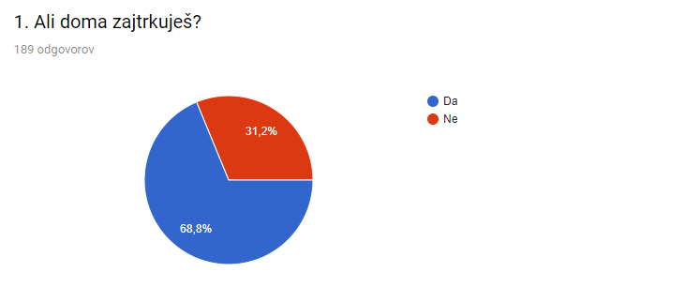
Komentar: V dopoldanskem času naj bi učenci zaužili 35 % vseh priporočenih dnevnih hranilnih snovi (zajtrk 20 %, malica 15 %). Iz ankete je razvidno, da 68,8 % učencev doma zajtrkuje. Učenci, ki ne zajtrkujejo, ne dobijo zadostne količine energije za šolsko delo v prvih dveh urah, tako sta tudi koncentracija in pomnjenje snovi teh učencev do malice veliko slabša kot sicer. Šolska malica nikakor ne more pokriti primanjkljaja energetskega vnosa, zato lahko učenci tudi po malici ostajajo lačni.

2. Oceni šolsko malico od 1 do 5.188 odgovorov

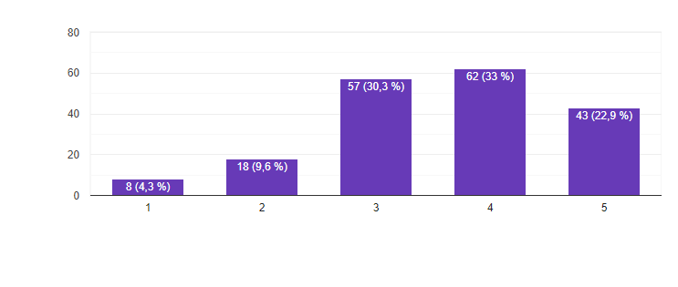
Komentar: Analiza odgovorov kaže, da so učenci ocenili malico z odlično (22,9 %) , prav dobro ( 33%) , 30, 3% dobro , 9,6% zadostno, 4,3% negativno oceno.. Povprečna ocena malice (in s tem zadovoljstvo z njo) je dobro
3. Ali poznaš smernice zdrave prehrane oziroma prehransko piramido?189 odgovorov
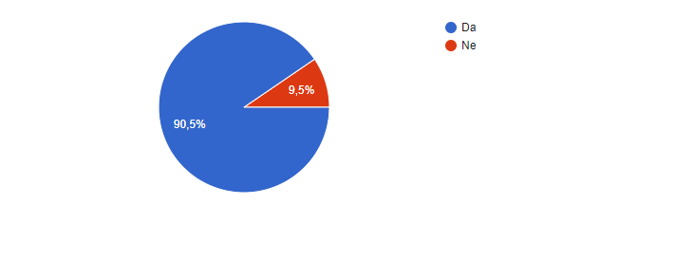
Komentar: V zadovoljstvo nam je, da večina učencev (90, 5%) pozna smernice zdrave prehrane, čeprav jih vedno ne upoštevajo.
4. Ali meniš, da šolska malica sledi smernicam zdrave prehrane?187 odgovorov
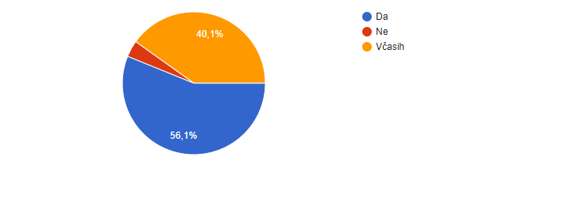
Komentar: Več kot polovica vprašanih učencev meni, da šolska malica sledi smernicam zdrave prehrane. 40,1% jih meni, da jim sledi delno, 3,8 % anketiranih pa, da malica večinoma ne sledi smernicam zdrave prehrane.
5. Meniš, da dobiš za malico dovolj?188 odgovorov
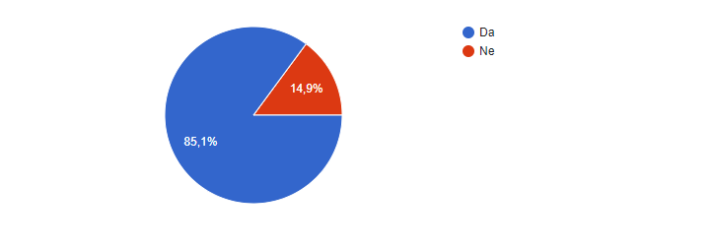
Komentar:85,1% % učencev malica nasiti, 14,9 % pa ostane lačnih. Razlogi so lahko različni: ali učencu malica ne ustreza po okusu ali pa zjutraj ne zajtrkuje in so zato njegove potrebe neizpolnjene. Opažamo, da nekateri učenci ne zaužijejo vseh živil, ki jih dobijo za malico (sadje, zelenjava, polnozrnat kruh), zato jim tako skrčen obrok količinsko ne zadostuje.

6. Ali imaš dovolj časa, da jo poješ?188 odgovorov
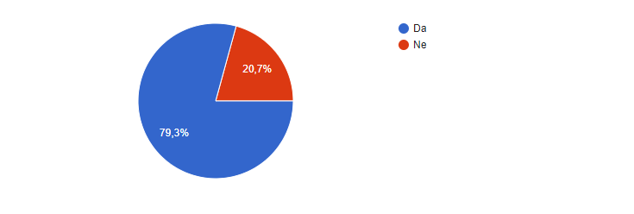
Komentar: Časa za malico imajo učenci 20 minut, kar bi moralo zadostovati, da jo v miru pojedo.

7. Kaj rad ješ za šolsko malico?189 odgovorov
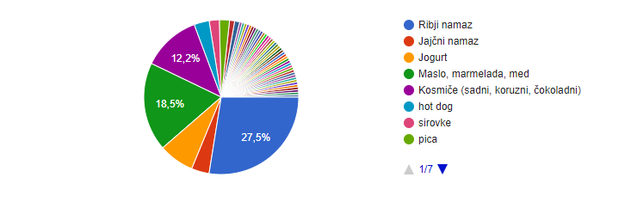
Komentar: Ugotavljamo, da učenci zelo radi jedo namaze, še posebno ribjega, maslo, marmelado, med in kosmiče.

8. Katere vrste kruha najraje ješ?189 odgovorov
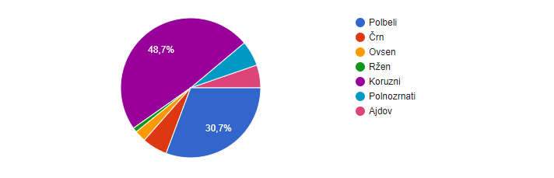
Komentar: Veliko učencev (79,4% %) najraje posega po koruznem in polbelem kruhu. Naše mnenje je, da so prehranjevalne navade zelo pogojene z navadami, ki jih učenci prinesejo od doma.
9. Tvoj najljubši napitek?189 odgovorov

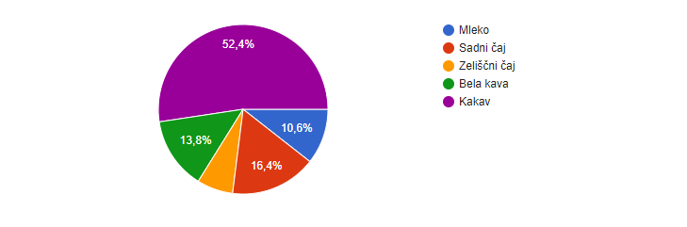
Komentar: Učenci za svojo rast potrebujejo veliko kakovostnih beljakovin. Pri izboru se nagibamo k pogostejši zastopanosti mleka in mlečnih izdelkov. Največ anketiranih je izbralo kakav, sledita sadni čaj, bela kava, nato pa mleko in zeliščni čaj.
10. Česa za malico ne maraš?184 odgovorov

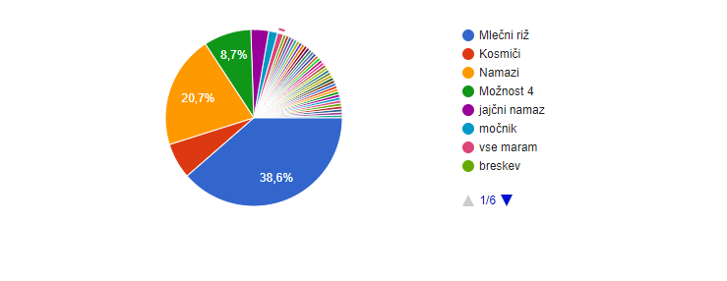
Komentar: Največ učencev, skoraj polovica anketiranih, zavrača mlečni riž.

11. Kaj pogrešaš pri malici? Naštej.
Komentar: 110 otrok ne pogreša ničesar, nekaj otrok pa palačinke, pico, hrenovke, sladek čaj, sendvič, sladice, vročo čokolado, čokoladne kroglice, hamburger, kokakolo. Po smernicah zdrave prehrane naj bi se naštetim živilom izogibali, zato se tudi ne pojavljajo pogosto na jedilniku.

12. Kako ocenjuješ novosti, ki smo jih uvedli v preteklih letih?
a) Shema šolskega sadja189 odgovorov
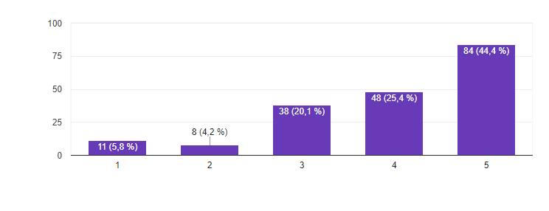
Komentar: Učenci so shemo šolskega sadja, ki je podprta s strani Ministrstva za zdravje in zagotavlja eno enoto sadja na učenca na teden, zelo dobro sprejeli.

b) Uporaba naravno pridelanega mleka, skute in jogurtov186 odgovorov

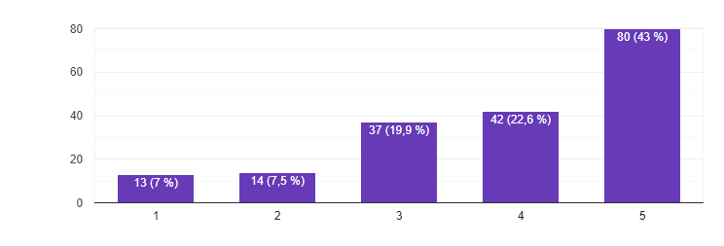
Komentar: Velika večina učencev teh živil ne zavrača, le vztrajati je potrebno in učence pravilno motivirati.

c) Slovenski tradicionalni zajtrk188 odgovorov
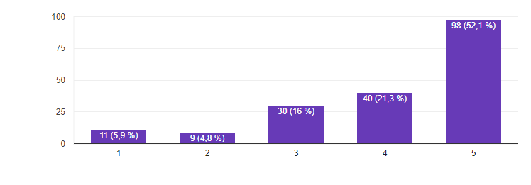
Komentar: Rezultati ankete kažejo, da so učenci to novost dobro sprejeli. Slovenski tradicionalni zajtrk vključuje naravno pridelan med, maslo, mleko, kruh in jabolko.

13. Oceni šolsko kosilo od 1 do 5.186 odgovorov
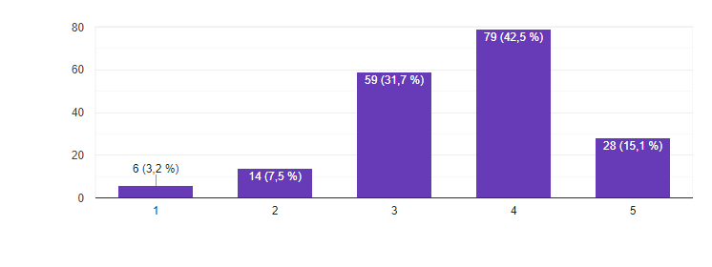
Komentar: Anketa kaže, da so učenci s kosilom zadovoljni, skoraj 86 % , le 3,2% anketiranih ga je ocenilo z nezadostno oceno.

14. Katero kosilo ti je v šoli najbolj všeč?187 odgovorov

80-im učencem je najbolj všeč lazanja, 50-im čufti, 45-im makaroni, sledijo cmoki, pečenice, štruklji, matevž, kaneloni in krompirjev golaž.

15. Katero kosilo ti je v šoli najmanj všeč?184 odgovorov
40 učencev ne mara zelenjavne juhe, 20 rib, 35 gobove juhe, 15 ajdove kaše, sledijo špinača, špargljeva juha, rižota, žganci. To so jedi, ki imajo sloves domače hrane, in če tovrstnega okusa učenci niso navajeni od doma, se ga tudi v šoli težje navadijo oziroma rabijo za to več časa.

16. Kaj pogrešaš pri šolskem kosilu?181 odgovorov
98 učencev ne pogreša ničesar, 20 jih pogreša palačinke, 15 sladice, 15 več ocvrtih jedi, 10 pomfri, 10 sladkane štruklje, sledijo sladoled, kečap, sadna kupa, svaljki, klobasa.
17. Kaj bi na splošno želel pohvaliti oziroma te še posebej moti glede jedilnikov, jedilnice, kuharskega osebja...158 odgovorov
Pohvale: 135 učencev je zadovoljnih s tem, kar jim je ponujeno. Veliko otrok je pohvalilo kuharice in jedilnike.
Pripombe:
- moti jih razredčen sok pri kosilu
- premalo prostora v jedilnici;
- naj ne bi kuhali brokolija

Hvala za vse pobude, pripombe in mnenja. Pri načrtovanju jedilnikov bomo še naprej upoštevali načelo pestrosti in v jedilnike vnašali tudi živila, ki jih imajo otroci radi. Okusi in želje učencev se razlikujejo. Kadar se ne skladajo z načeli uravnotežene prehrane, je pomembno, da jih upoštevamo le deloma.
Vse pripombe, nasveti in pohvale so dobrodošli pri načrtovanju v prihodnje.
Danica Vidmar, organizator šolske prehrane

